Муниципальное общеобразовательное учреждение
средняя общеобразовательная школа №1

Урок русского языка по УМК «Гармония» 4 класс
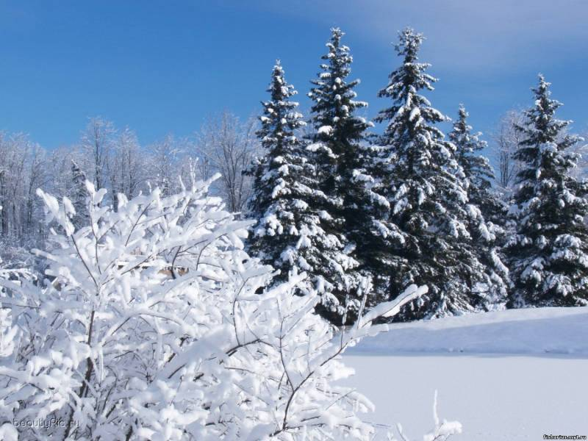
Подготовила:
учитель начальных
классов МОУСОШ№1
Зубова О.А.

с.Новоселицкое
2014г.
Тема «Правописание безударные окончания имён прилагательных»
Цели: закреплять знания учащихся об имени прилагательном,
формировать умения грамотно писать безударные окончания имен
прилагательных, использовать способы их проверки;
совершенствовать умение находить и использовать имена
прилагательные в устной и письменной речи;
работать над орфоэпической культурой речи, над формированием
навыков речевого этикета;
развивать связную речь и орфографическую зоркость;
формировать положительное отношение к учёбе.
Тип урока: урок-закрепление.
Формы: коллективная, групповая, индивидуальная.
Методы: беседа, демонстрация, самостоятельная работа.
Оборудование: карточки с заданиями и тестами,
опорные схемы, иллюстрация с изображением зимних
пейзажей, презентация,музыка А.Вивальди «Времена года.Зима» .

Ход урока:

1.Орг. момент. Эмоциональный настрой на работу.

- Сегодня на уроке мы отправимся в удивительное путешествие в природу и постараемся получить самые яркие впечатления от той красоты, что нас окружает.
-Послушайте музыку А.Вивальди «Времена года.Зима» слайд
-Какая картина вам представилась?
-Кто сначала робко, а потом более смело ступает по земле?
-Опишите какими вам преставились музыкальные образы:
Зима ….
Погода …
Солнце …
Облака …
Снег …
-Какая часть речи помогает выполнять описание ,делая нашу речь более выразительной и красивой?
.2 Чистописание. слайд
- На доске вы видите элемент « снежинки», которые летят из пушистых белых туч.
ая * яя * ий * ый * ой * ые * ие
- Прочитайте эту строку. Что она вам напоминает?
- Обратите внимание на нижнее и верхнее соединения букв. Спишите, распределив окончания имён прилагательных, в несколько групп по какому- либо признаку. Объедините их в тучку.
Орфографическая минутка слайд
-Выпишите из предложенных слов только те, которые можно объединить в одну группу. Вставьте пропущенные буквы, выделите окончания.
Х..лодная, лё..кий, м..розная, ре.кий, радос.ное, т.желая, ненас.ное, мрач?ный, ни.кие.
3.Словарная работа. слайд
К нам на пушистом облаке прилетела Зима и принесла слова
ветер
солнце
погода
- Что вы можете рассказать о них ?
- Какие орфограммы встретились в этих словах?
-Кто принес слова?
-Образуйте имя прилагательное от этого слова.
(на доске появляется слово зимний)
Работа в тетрадях.
- Составьте словосочетания, используя слова, чтобы прилагательное зимний сочеталось с каждым существительным. Выделите окончание у прилагательных, укажите род.
Самостоятельная работа.
-Что помогло определить окончание прилагательных?
Проверка.
4.Формулирование темы и цели урока.
-Как вы думаете, ребята, какова тема сегодняшнего урока?
5. Актуализация опорных знаний.
Блиц-опрос
Имя прилагательное – это ….
Имя прилагательное отвечает на вопросы …
Имя прилагательное обозначает …
Имена прилагательные изменяются …
Имена прилагательные м.р. отвечают на вопрос … и имеют окончания …
Имена прилагательные ж.р. отвечают на вопрос … и имеют окончания …
Имена прилагательные с.р. отвечают на вопрос … и имеют окончания …
Имена прилагательные мн.ч. отвечают на вопрос … и имеют окончания …
Имена прилагательные связаны с именами … при помощи …
Род имён прилагательных определяем по …
Падеж имён прилагательных определяем по …
12.В предложении имя прилагательное является …
13. Способы проверки безударных окончаний имён прилагательных
- Давайте вспомним алгоритм.
1. Определяем ударное или безударное окончание.
2. Находим имя существительное, к которому относится имя прилагательное.
3. От существительного ставим вопрос к прилагательному.
4. По ударному окончанию вопроса определяем окончание имени прилагательного.
Проверочный тест ( выбрать букву, которую необходимо вставить в окончания имён прилагательных) слайд
 | и | о | а | е | я
морозн..е утро |  | +
сильн..я метель |  |  | +
утренн..е солнце |  |  |  | +
хрупк.й лёд | +
легк..е облако |  | +
тяжёл..я туча |  |  | +

6. Физминутка для глаз «Снеговик» .
Прикатился Снеговик,
Красивый точно сказка,
Попытайтесь вслед за ним
Пробежаться глазками.

7. Закрепление
Сопровождать нас в течение всего урока будет сказочное время года -зима. Многие писатели, художники, поэты, композиторы посвящают зиме свои произведения, называя её красавицей, рукодельницей, чародейкою. Какие стихи о зиме знаете?
- А вы за что любите зиму?
А) Работа над отрывками из стихотворений о зиме.
слайд
- Найти и назвать имена прилагательные ед.ч. + сущ.
Записать,выделить окончания и определить падеж.
Б)Работа в парах.
- Составьте словосочетания, используя пары слов:
МОРОЗ – ЗИМА, ТРЕСК-МОРОЗ,ХОЛОД – ВЕТЕР,
ДЛИНА – НОЧЬ, ВЕЧЕР – ЗВЕЗДА,
СНЕГ – ОБЛАКО, СИЛА – МЕТЕЛЬ,
СЕРЕБРО – ИНЕЙ
8. Физминутка
Работа по учебнику с.114 Упр.252
- 1 предложение-устно;
-2 предложение-запись с комментированием;
-3-4 предложение-выписать словосочетания прил.+ сущ., вставить окончания имен прилагательных и определить падеж
Проверка работы.
Творческая работа.
- Написать мини-сочинение. Выберите вариант по своим силам. На доске картина “Зима”.
1 вариант. Даны слова – помощники: день, мороз, зима, небо, земля, снег, лес, деревья.
2 вариант. Даны слова – помощники: чудесный, морозный, ясное, блестящий, темный, белоснежные, крепкий и т.д.
Выборочное чтение творческих работ.
9.Итог урока. Выставление оценок.
Рефлексия. -Наш урок подошёл к концу. Давайте поделимся впечатлениями об уроке?
Я узнал, что…
Я научился ….
-Дети работают с «Лесенкой успеха», где отмечают уровень знаний.
10.Домашнее задание: подобрать 3-5 загадок, где при описании предметов используются имена прилагательные.

Аннотация
Методическая разработка урока русского языка в 4 классе по теме «Правописание безударных окончаний имен прилагательных» составлена в рамках Программы обучения русскому языку в начальных классах и в соответствии с УМК «Гармония». В разработке представлены методические рекомендации по проведению урока, раскрываются формы, средства и методы развития общеучебных умений и навыков. Методическая разработка может быть полезна учителям начальных классов. Данная разработка дополнена приложениями и презентацией.

Приложение

1.Проверочный тест ( выбрать букву, которую необходимо вставить в окончания имён прилагательных)
 |  | и | о | а | е | я
морозн..е утро
сильн..я метель
утренн..е солнце
хрупк.й лёд
легк..е облако
тяжёл..я туча
зимн..я сказка
син.й иней
бел..е поле
ранн..я зима

Работа в парах. Составьте словосочетания, используя пары слов:
МОРОЗ – ЗИМА, ТРЕСК-МОРОЗ,ХОЛОД – ВЕТЕР,
ДЛИНА – НОЧЬ, ВЕЧЕР – ЗВЕЗДА,
СНЕГ – ОБЛАКО, СИЛА – МЕТЕЛЬ,
СЕРЕБРО – ИНЕЙ.
3.Творческая работа.
- Написать мини-сочинение. Выберите вариант по своим силам.
1 вариант. Пишу сам (а). На доске картина “Зима”.
2 вариант. Прошу маленькой помощи. Даны слова – помощники: день, мороз, зима, небо, земля, снег, лес, деревья.
3 вариант. Прошу большой помощи. Работа по карточке. Распространите каждое предложение именами прилагательными.
Пришла ______ зима. Стоят ____ морозы. Земля покрылась ___ снегом. Стоит ___ лес. Деревья украшены ___ узорами инея. В ___ снег спрятались ____ёлочки. _____ мороз сковал воду на реке. _____ жители давно приготовились к зиме.
4.Дифференцированная работа.
Выборочная проверка на оценку.
1. Задание лёгкого уровня:
- Поставить имена прилагательные в нужном падеже. Выделить окончания. Определить род имён прилагательных.
Мы приехали в (соседний) деревню. Днём катались с (высокая) горки. Играли под ( раскидистый) дубом в снежки. От (блестящий) снега все вокруг искрилось.
2. Задание среднего уровня:
- Напишите ответы на вопросы. Определите род и падеж имён прилагательных. Выделите окончания.
Куда пришли ребята? (берёзовая роща). Кого увидели дети? (проворная белка). Чему все радовались? (снежная погода)
3. Задания для сложного уровня:
- Исправить ошибки. Определить род и падеж имён прилагательных. Выделить окончания.
Как харашо в берёзовай рощи. Мы вышли набальшюю палянку. Налител реский ветер. Мы услышали стрёкот проворнай сароки.

